Незаконное возделывание (культивирование) наркосодержащих растений
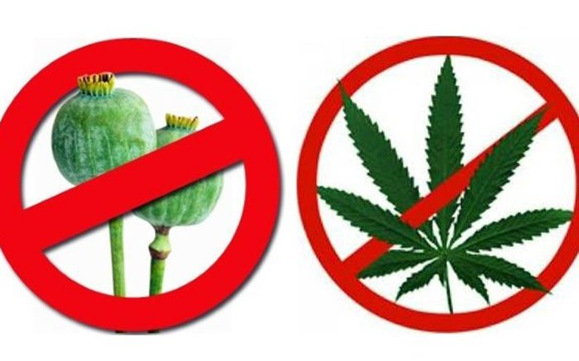
Действующее законодательство Российской Федерации предусматривает наказание не только за приобретение, хранение, перевозку, пересылку, сбыт наркотических средств, но и за незаконное возделывание (культивирование) наркосодержащих растений.
В соответствии со статьей 1 Федерального закона от 08.01.1998 № 3-ФЗ «О наркотических средствах и психотропных веществах» незаконное культивирование наркосодержащих растений – это деятельность, связанная с созданием специальных условий для посева и выращивания наркосодержащих растений, а также их посев и выращивание, совершенствование технологии выращивания, выведение новых сортов, повышение урожайности и устойчивости к неблагоприятным метеорологическим условиям, осуществляемая с нарушением законодательства Российской Федерации.
Законодательство Российской Федерации предусматривает административную и уголовную ответственность за незаконное культивирование наркосодержащих растений.
Статьей 10.5 Кодекса Российской Федерации об административных правонарушениях (далее КоАП РФ) предусмотрена ответственность за непринятие земледельцем или землепользователем мер по уничтожению дикорастущих растений, содержащих наркотические средства или психотропные вещества либо их прекурсоры. Такие действия наказываются наложением административного штрафа на граждан – в размере от одной тысячи пятисот до двух тысяч рублей; на должностных лиц – от 3 тысяч до 4 тысяч рублей; на юридических лиц – от 30 тысяч до 40 тысяч рублей.
Статьей 10.5.1 Кодекса Российской Федерации об административных правонарушениях предусмотрена ответственность за незаконное культивирование наркосодержащих растений. Такие действия наказываются наложением административного штрафа на граждан – в размере от одной тысячи пятисот до четырех тысяч рублей или административным арестом на срок до 15 суток; на юридических лиц – от 100 тысяч до 300 тысяч рублей.
Выявление и пресечение административных правонарушений, связанных с незаконным оборотом и немедицинским употреблением наркотических средств, имеет большое значение в предупреждении преступности в указанной сфере (преступления двойной превенции). Применение мер воздействия к лицам, совершившим административные правонарушения, направлено, прежде всего, на предупреждение преступлений, что часто оказывается эффективным. Так, с одной стороны, реализуется принцип неотвратимости наказания даже за совершение правонарушения, с другой – на лицо оказывается профилактическое воздействие на ранней стадии формирования преступного умысла, что имеет психологический профилактический эффект.
В случае же если незаконные действия содержат признаки преступления, то ответственность наступает по статье 231 Уголовного кодекса Российской Федерации. При этом в настоящее время уголовная ответственность наступает только в том случае, если незаконное культивирование осуществляется в крупном или особо крупном размере.
В соответствии со статьей 18 Федерального закона от 08.01.1998 № 3-ФЗ «О наркотических средствах и психотропных веществах» на территории Российской Федерации запрещается культивирование наркосодержащих растений, кроме культивирования таких растений для использования в научных, учебных целях и в экспертной деятельности и сортов наркосодержащих растений, разрешенных для культивирования в промышленных целях. Это означает, что даже окучивание, взрыхление, удаление сорной травы и полив земли вокруг наркосодержащих растений образует признаки культивирования.
Постановлением Правительства Российской Федерации от 27.11.2010 года № 934 утвержден перечень растений, содержащих наркотические средства или психотропные вещества либо их прекурсоры и подлежащих контролю в Российской Федерации, а также крупный и особо крупный размеры культивирования указанных растений для целей статьи 231 Уголовного кодекса Российской Федерации (далее УК РФ). К примеру, к растениям, содержащим наркотические средства, относятся: конопля, мак снотворный, голубой лотос, грибы любого вида, содержащие псилоцибин и (или) псилоцин, кокаиновый куст, шалфей предсказателей и другие.
Данные деяния наказываются штрафом в размере до 300 тысяч рублей или в размере заработной платы или иного дохода осужденного за период до двух лет, либо обязательными работами на срок до 480 часов, либо ограничением свободы на срок до 2-х лет, либо лишением свободы на тот же срок.
Те же деяния, совершенные группой лиц по предварительному сговору или организованной группой, или в особо крупном размере, наказываются лишением свободы на срок до 8 лет.
Законодательство Российской Федерации не только запрещает культивирование наркосодержащих растений, но и обязывает собственников земельных участков уничтожать наркосодержащие растения, произрастающие, либо незаконно культивируемые на используемых участках и участках, находящихся в собственности.

